WDVS Gewebe-Ecke spezial 3812

Brillux

Eigenschaften

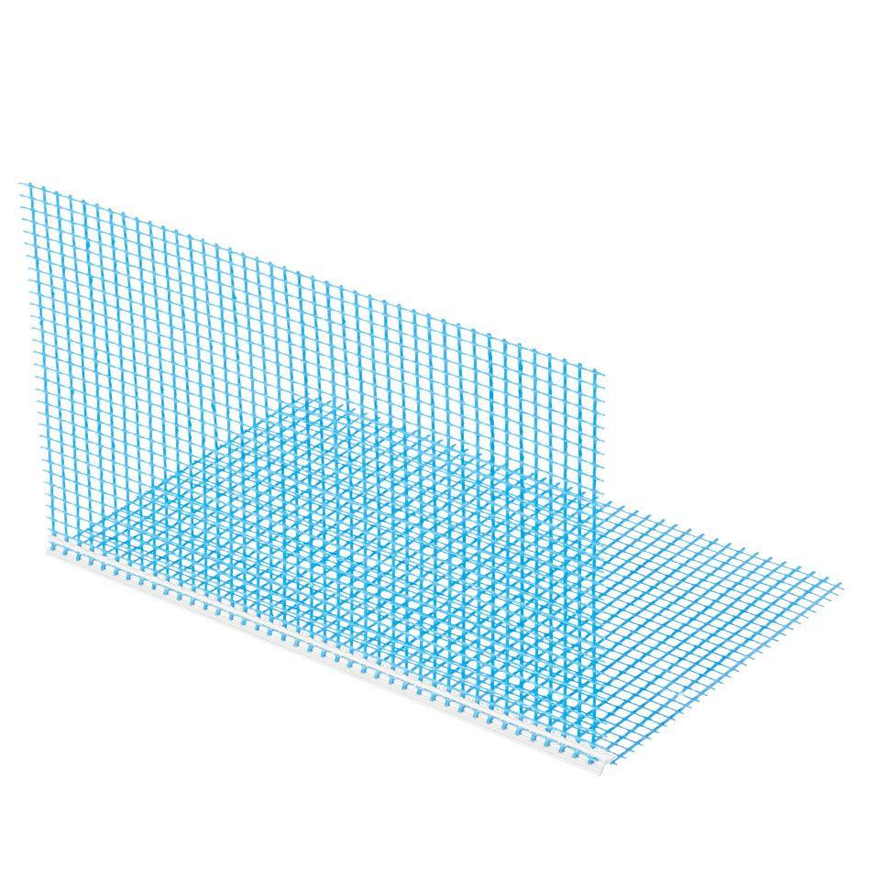

HAN:

3812.02,5.0

Werkstoff

Polyvinylchlorid (PVC)

Länge (mm)

2.500,00

Ausführung

schmale Kunststoffschiene aus PVC mit integrierten und verschweißten Gewebestreifen, einseitiger Gewebeüberstand

Anwendungsbereich

Eckarmierungen in den Brillux WDV-Systemen, gebogene Kantenbereiche: Tür-/Fenster- oder Torbögen, Riss-Sanierung von Putzfassaden mit Rissen der Rissarten A.1 bis B.2

Maschenweite

ca. 4 x 4 mm